2018年6月27日 星期三 晴 28～36℃

益阳大通湖200MWp渔光互补发电项目

二期100MWp渔光互补发电项目情况

* 69区箱变平台护栏焊接3人；
* 70区桥架内电缆绑扎1人；
* 71区1\*4mm2电缆敷设5人；
* 72区支架安装18人；
* 68区组件安装4人；
* 83区组件安装5人；

二期现场共36人施工。

图片如下

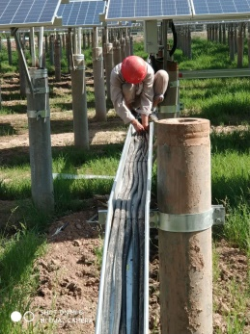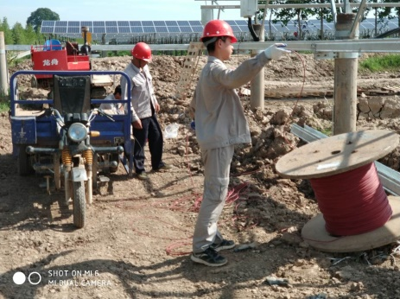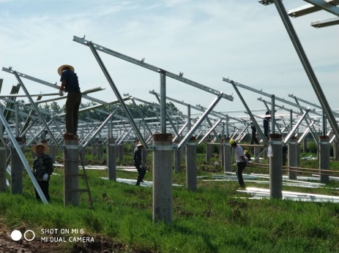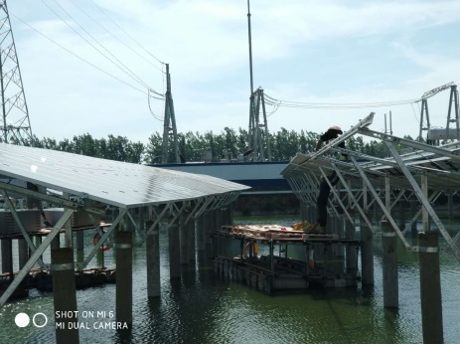

现场人员：张海龙、苏振峰、仵升靓。